# 数据整理

目录

数据整理 1

前言 1

咪蒙的所有文章数据 1

6万条豆瓣读书的所有信息 2

16万条物流网点数据 2

230万条物流线路价格数据 3

58万条大众点评美食数据 3

103万条新浪微博用户数据 4

几万条拉勾招聘信息 4

知乎用户数据 5

知乎用户关系数据 5

## 前言

作者：知乎@路人甲

在知乎分享已经有一年多了，之前一直有朋友说我的回答能整理成书籍了，一直偷懒没做，最近有空仔细整理了知乎上的回答和文章另外也添加了一些新的内容，完成了几本小小的电子书，这一本是有关于数据集方面的。

还有另外几本包括我的一些Python方面的学习笔记资源分享、数据分析方面的读书笔记资源分享、增长黑客的读书笔记学习分享、机器学习十大算法等等内容。这些内容也会陆续在微信公众号：一个程序员的日常 进行更新，如果你对上面内容感兴趣，欢迎关注公众号等待更新。

## 咪蒙的所有文章数据

包括标题、发表时间以及正文内容

咪蒙所有文章下载链接：https://pan.baidu.com/s/1slTk2vV

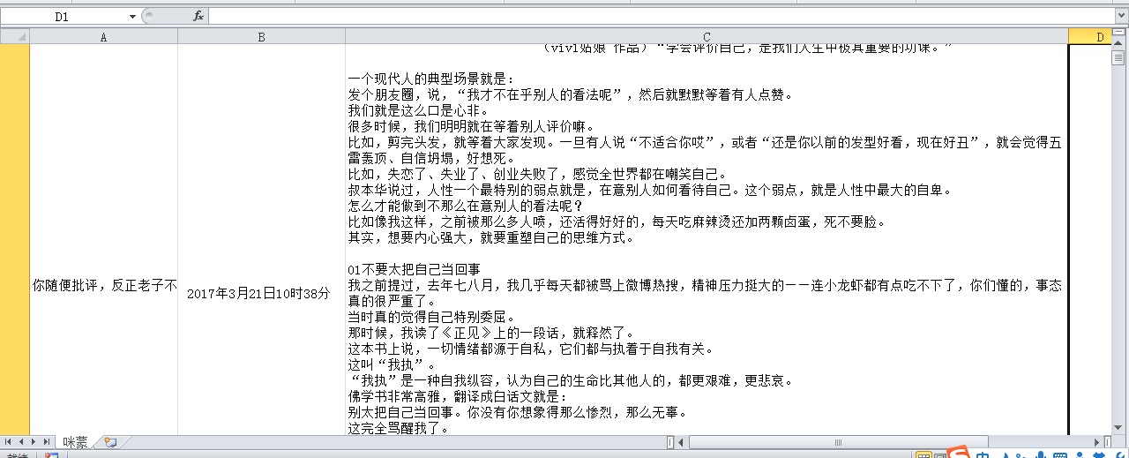

## 6万条豆瓣读书的所有信息

包括书名、出版时间、价格、评分和评论数量

下载链接: http://pan.baidu.com/s/1o8GuiAQ 密码: xwm4

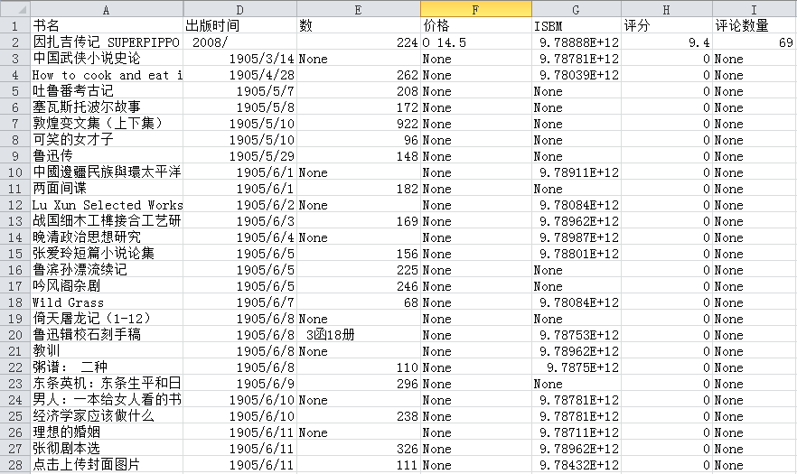

## 16万条物流网点数据

包括物流品牌、城市、网点名称、联系电话、网点地址

下载地址：http://pan.baidu.com/s/1c1629VU

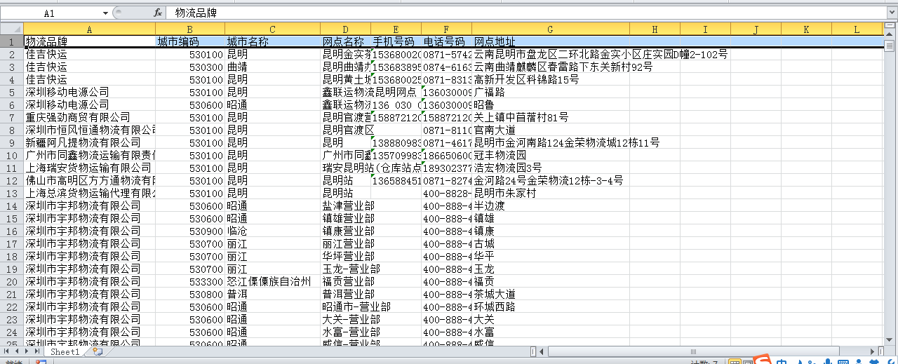

## 230万条物流线路价格数据

包括物流公司、物流出发城市、到达城市、时效、重货价格、轻货价格、最低一票、最近一个月交易单、评价数量等。

下载地址：http://pan.baidu.com/s/1bEEj6Y

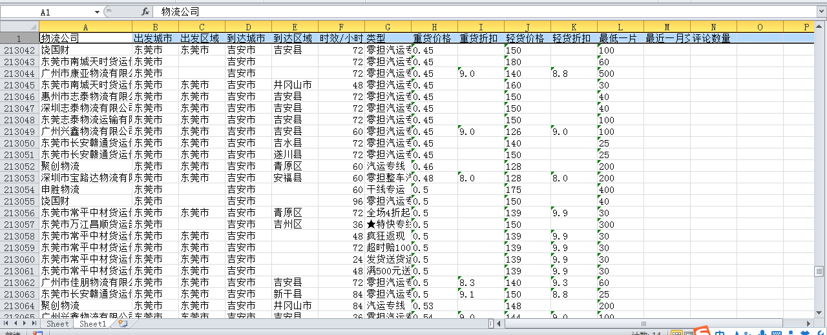

## 58万条大众点评美食数据

包括城市、美食类型、各项评分、餐厅名称、餐厅地址等数据

下载地址：http://pan.baidu.com/s/1i5rF8xB

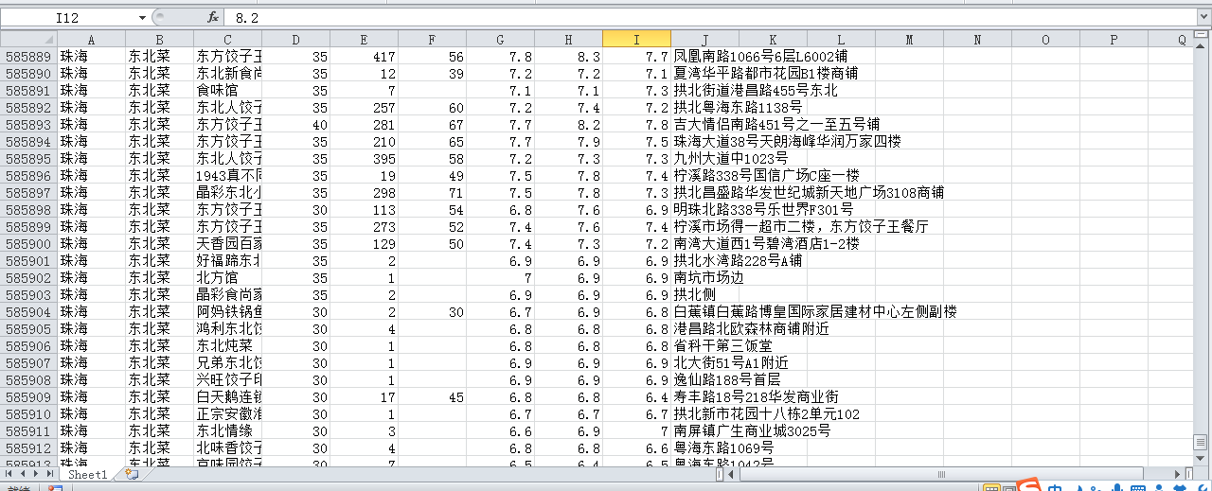

## 103万条新浪微博用户数据

包括用户的基本昵称、地址、生日、注册日期、最后一次登录信息、关注数量、粉丝数量、微博数量等信息。

下载地址：https://pan.baidu.com/s/1nuMzrG9

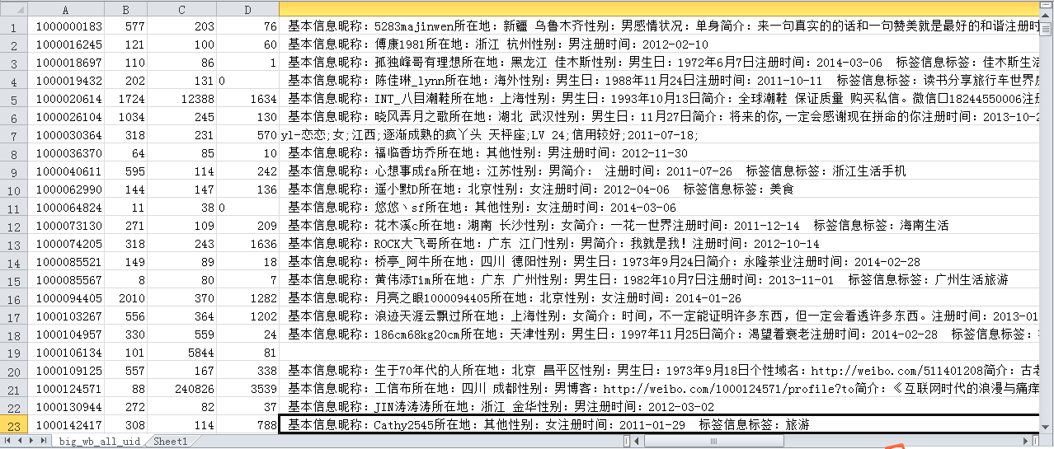

## 几万条拉勾招聘信息

包括职位、城市、薪资、公司、公司融资情况等信息，这是一个SQL文件，麻烦自己转换一下哈！

下载地址：https://pan.baidu.com/s/1c21JAvA，提取密码：3ayw

## 知乎用户数据

此数据是2016.12月份数据，包括用户昵称、粉丝数量、工作信息、回答数量、文章数量等等相关信息。

下载地址：https://pan.baidu.com/s/1i5FwgTZ

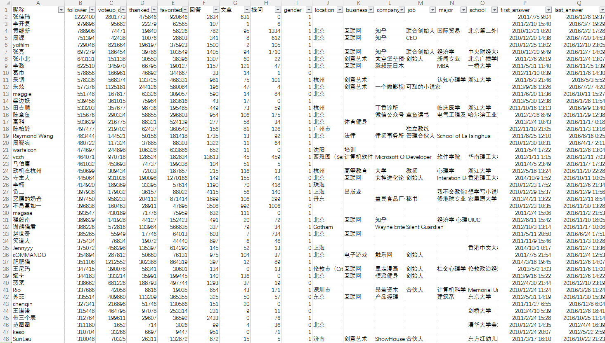

## 知乎用户关系数据

此数据是2017.05月份数据，只要包括用户的粉丝数、关注人数以及用户之间的关系数据，注意此数据是Neo4j存储的，其他文件暂时打不开！

下载地址：https://pan.baidu.com/s/1nuMzscL

